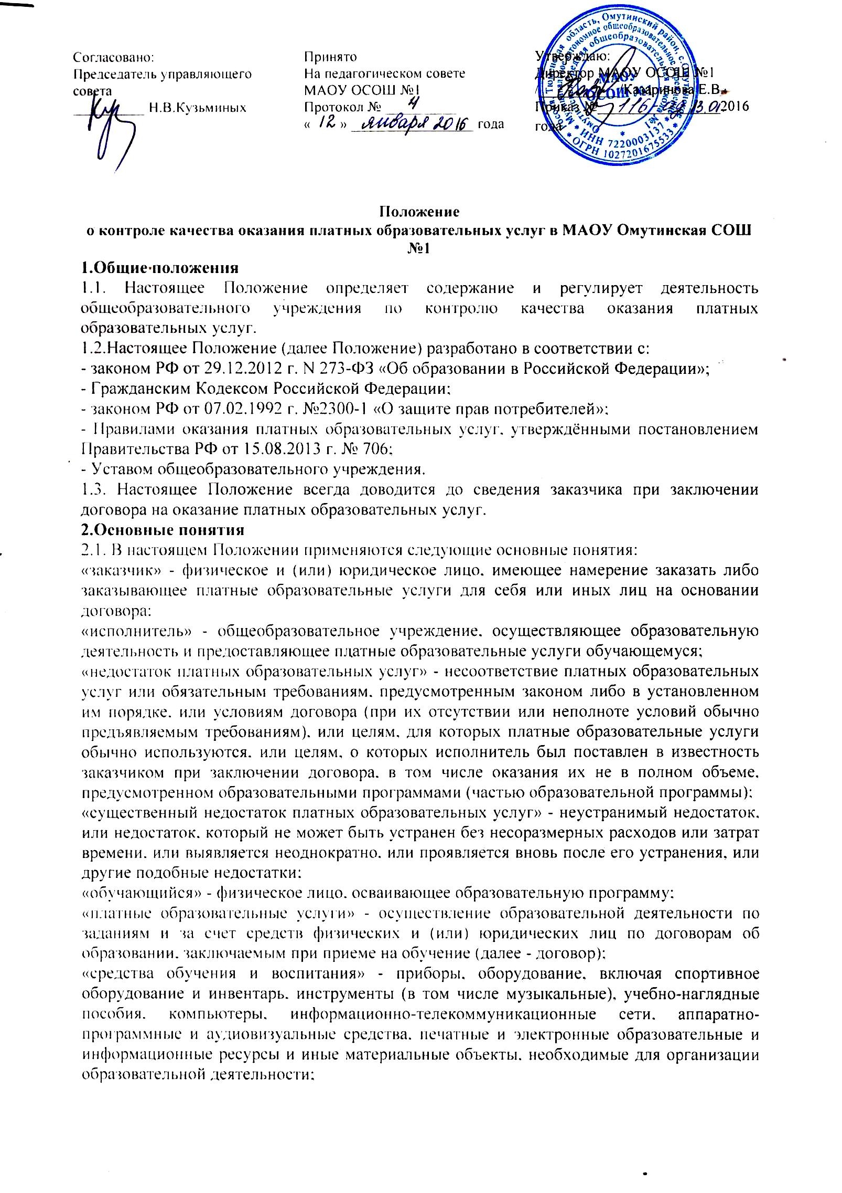
«качество образования» - комплексная характеристика образовательной деятельности и подготовки обучающегося, выражающая степень их соответствия федеральным государственным образовательным стандартам, федеральным государственным требованиям и (или) потребностям физического или юридического лица, в интересах которого осуществляется образовательная деятельность, в том числе степень достижения планируемых результатов образовательной программы;
«конфликт интересов педагогического работника» - ситуация, при которой у педагогического работника при осуществлении им профессиональной деятельности возникает личная заинтересованность в получении материальной выгоды или иного преимущества и которая влияет или может повлиять на надлежащее исполнение педагогическим работником профессиональных обязанностей вследствие противоречия между его личной заинтересованностью и интересами обучающегося, родителей (законных представителей) несовершеннолетних обучающихся;
«независимая оценка качества образования» - оценка качества образования, которая осуществляется в порядке, предусмотренном Федеральным законом «Об образовании в РФ», в отношении организаций, осуществляющих образовательную деятельность, и реализуемых ими образовательных программ в целях определения соответствия предоставляемого образования потребностям физического лица и юридического лица, в интересах которых осуществляется образовательная деятельность, оказания им содействия в выборе организации, осуществляющей образовательную деятельность, и образовательной программы, повышения конкурентоспособности организаций, осуществляющих образовательную деятельность, и реализуемых ими образовательных программ на российском и международном рынках 3.Цель и основные задачи контроля качества оказания платных образовательных услуг.
3.1. Целью контроля качества оказания платных образовательных услуг в общеобразовательном учреждении является обеспечение права заказчика и обучающегося на получение платных образовательных услуг надлежащего качества.
3.2.Основными задачами контроля качества оказания платных образовательных услуг в общеобразовательном учреждении являются:
- оценка соблюдения требований законодательства об образовании, правил оказания платных образовательных услуг, иных действующих нормативно-правовых актов в сфере образования;
- оценка соблюдения требований локальных нормативных актов общеобразовательного учреждения, регулирующих оказание платных образовательных услуг
- оценка соблюдения требований договоров на оказание платных образовательных услуг;
- соблюдение прав заказчика и обучающегося при оказании платных образовательных услуг;
- получение достоверной информации о качестве оказания платных образовательных услуг;
- анализ качества используемых ресурсов (кадровых, материально-технических, иных) в процессе оказания платных образовательных услуг;
- разработка предложений и мероприятий, направленных на устранение причин возникновения недостатков и(или) существенных недостатков платных образовательных услуг, повышение качества оказываемых платных образовательных услуг;
- внедрение мотивационных механизмов повышения профессиональной ответственности педагогических работников, задействованных в оказании платных образовательных услуг;
- выявление зон неэффективности в процессе оказания платных образовательных услуг, разработка и принятие мер по их устранению;
- разработка корректирующих и предупреждающих действий;
- изучение и обеспечение удовлетворенности потребителей платных образовательных услуг их качеством.
4.Объект, содержание, формы, методы и документация контроля качества оказания
платных образовательных и иных услуг
4.1.Объектом контроля качества оказания платных образовательных услуг в общеобразовательном учреждении является образовательная деятельность, осуществляемая по заданиям и за счет средств физических и (или) юридических лиц.
4.2. Содержание контроля качества оказания платных образовательных услуг в общеобразовательном учреждении определяется в соответствии с задачами и особенностями данного контроля, указанными соответственно в п. 3.2. и в разделе 5 настоящего Положения.
4.3. При осуществлении контроля качества оказания платных образовательных услуг используются формы, методы, виды, процедуры и документация контроля, принятые в общеобразовательном учреждении для внутреннего контроля за качеством образовательной деятельности.
4.4. Периодичность контроля качества оказания платных образовательных услуг регламентируются соответствующим планом (или разделом общего плана внутришкольного контроля), а так же принятыми в общеобразовательном учреждении локальными нормативными актами по проведению внутреннего контроля за качеством образовательной деятельности.
4.5. По результатам проведения контроля качества платных образовательных услуг в общеобразовательном учреждении принимается решение в соответствии с локальным нормативным актом по проведению внутреннего контроля за качеством образовательной деятельности.
5.Особенности контроля качества оказания платных образовательных услуг
5.1.При осуществлении контроля качества образовательных услуг в общеобразовательном учреждении выделяют следующие особенности проведения контроля:
5.1.1. Проводится контроль за порядком оказания платных образовательных услуг, принятого в общеобразовательном учреждении;
5.1.2. Осуществляется контроль функционирования в общеобразовательном учреждении системы информирования заказчиков об образовательной организации и оказываемых ею платных образовательных услугах
5.1.3. Осуществляется контроль соблюдения педагогическими работниками, оказывающими платные образовательные услуги, установленных требований и ограничений при осуществлении ими профессиональной деятельности;
5.1.4. Анализируются принятые в общеобразовательном учреждении меры по случаям возникновения конфликта интересов педагогического работника, оказывающего платные образовательные услуги, и(или) при выявлении факторов, создающих угрозу для возникновения такого конфликта;
5.1.5. Анализируются количество и структура (по причинам, педагогическим работникам и т.д.) спорных и конфликтных случаев, возникших при оказании платных образовательных услуг, и рассмотренных на заседаниях комиссии по урегулированию споров между участниками образовательных отношений;
5.1.6. Анализируются качество средств обучения и воспитания, используемых при оказании платных образовательных услуг, а так же условия оказания платных образовательных услуг на предмет их соответствия установленным требованиям;
5.1.7. Проводится анализ формирования цен на платные образовательные услуги и его соответствие принятому в общеобразовательном учреждении порядку или порядку, установленному её учредителем;
5.1.8.Осуществляется анализ динамики и структуры доходов, полученных от оказания платных образовательных услуг;
5.1.9.Осуществляется контроль порядка расходования средств, полученных от платных образовательных услуг.
5.2. Результаты контроля качества платных образовательных услуг заслушиваются на заседаниях управляющего совета, педагогических советах школы.
6.Лица, ответственные за проведение контроля качества оказания платных образовательных услуг
6.1.Ответственным лицом за организацию контроля качества оказания платных образовательных услуг в общеобразовательном учреждении является руководитель или уполномоченное им соответствующим приказом лицо.
6.2.В своей деятельности лица, ответственные за организацию контроля качества платных образовательных услуг в общеобразовательном учреждении, руководствуются настоящим Положением, а так же иными локальными нормативными актами общеобразовательного учреждения, регламентирующими его деятельность по внутреннему контролю качества
Образовательной деятельности.
6.3.Лицо, ответственное за организацию контроля качества оказания платных образовательных услуг в общеобразовательном учреждении, обеспечивает подробное ознакомление с настоящим Положением с необходимыми комментариями и разъяснениями всех работников общеобразовательного учреждения, задействованных в организации оказания или в непосредственном оказании платных образовательных услуг, под роспись.
7. Независимая оценка качества образования при оказании платных образовательных услуг
7.1. Помимо контроля качества оказания платных образовательных услуг, осуществляемого общеобразовательным учреждением самостоятельно, и контроля, проводимого в установленном законодательством порядке уполномоченными органами в соответствии с их компетенцией, в соответствии с Федеральным законом «Об образовании в Российской Федерации», в предусмотренном им порядке, в общеобразовательном учреждении может быть осуществлена независимая оценка качества образования при оказании платных образовательных услуг.
7.2. Независимая оценка качества образования осуществляется юридическим лицом
(далее - организация, осуществляющая оценку качества).
7.3. Организация, осуществляющая оценку качества, устанавливает виды образования, группы организаций, осуществляющих образовательную деятельность, и реализуемых ими образовательных программ, в отношении которых проводится независимая оценка качества образования, а также условия, формы и методы проведения независимой оценки качества образования.
7.4. Независимая оценка качества образования осуществляется по инициативе юридических лиц или физических лиц. При осуществлении независимой оценки качества образования используется общедоступная информация об организации, осуществляющей образовательную деятельность, и о реализуемых ею образовательных программах.
7.5. Результаты независимой оценки качества образования не влекут за собой приостановление или аннулирование лицензии на осуществление образовательной деятельности в отношении общеобразовательного учреждения, осуществляющего образовательную деятельность.
8. Заключительные положения
8.1.Настоящее Положение вступает в силу с момента утверждения и действует бессрочно.
8.2.Изменения в настоящее Положение могут быть внесены приказом руководителя общеобразовательного учреждения путём утверждения Положения в новой редакции.
8.3.В случае возникновения конфликта между нормами локального нормативного акта общеобразовательного учреждения, регулирующего указанные в Положении вопросы, и нормами настоящего Положения применяются нормы акта, принятого позднее.
8.4. Все работники общеобразовательного учреждения несут ответственность за соблюдение настоящего Положения в установленном законодательством порядке.

